**银祥集团**

**实时保护系统实施安装文档**

2018年9月11日

**目录**

1、系统信息 3

2、San客户端信息 3

3、San资源信息 3

4、已备服务器情况说明 3

5、磁盘保护配置 4

5.1安装客户端 4

5.2开启ISCSI服务器 5

5.3配置磁盘保护策略 6

6、一键接管配置 11

配置流程简述 11

6.1配置操作系统一键式接管 12

6.1.1确定主机的版本 12

6.2远程配置还原映像 12

6.2.1增加物理机 12

6.2.2增加虚拟机 18

6.2.3增加还原接管任务 20

6.3运行还原任务 26

7、查看保护状态和快照信息 29

## 1、系统信息

|  |  |  |  |
| --- | --- | --- | --- |
| **设备型号** | **IP地址** | **用户名密码** | **备注** |
| BCM | EXSI：188.188.1.13 | root/password | 协助管理员：  user/user |
| BCM:188.188.1.14 | root/password |
| Revocer:188.188.1.17 | Administrator/password |

软件版本： RD DATA Technology NSS Server v8.00 - (Build 8916)

## 2、San客户端信息

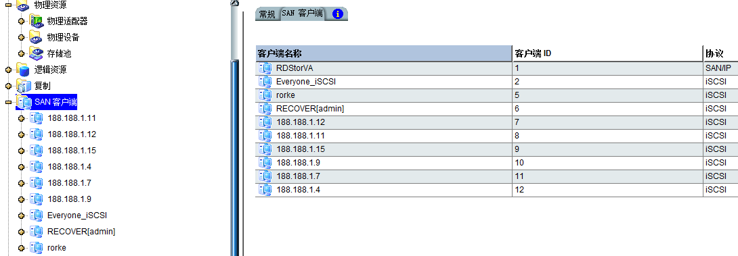

## 3、San资源信息

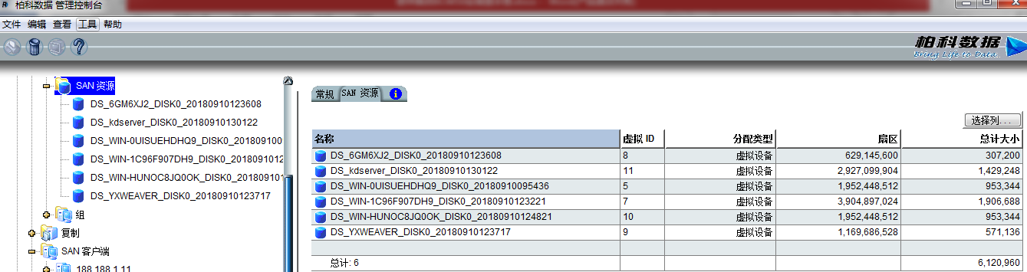

## 4、**已备服务器情况说明**

|  |  |  |  |  |
| --- | --- | --- | --- | --- |
| **IP地址**  **机器名** | **系统类型** | **保护（计划详情）** | **应用** | **已备磁盘大小** |
| 188.188.1.11  WIN-1C96F907DH9 | windows2008R2 | 每隔30分钟 | K3数据库 | 磁盘0:1862G |
| 188.188.1.4  KDSERVER | windows2008R2 | 每隔30分钟 | K3中间件 | 磁盘0:1399G |
| 188.188.1.12  WIN-0UISUEHDHQ9 | windows2012R2 | 每隔30分钟 | 肉业追塑系统 | 磁盘0: 935G |
| 188.188.1.7  WIN-HUNOC8JQ0OK | windows2008R2 | 每隔30分钟 | WMS | 磁盘0: 915G |
| 188.188.1.15  6GM6XJ2 | windows2008R2Sp1 | 每隔30分钟 | 油脂追塑 | 磁盘0: 300G |
| 188.188.1.9  YXWEAVER | windows2008R2 | 每隔30分钟 | OA | 磁盘0: 557G |

**可根据实际情况进行调整**

## 5、磁盘保护配置

### 5.1安装客户端

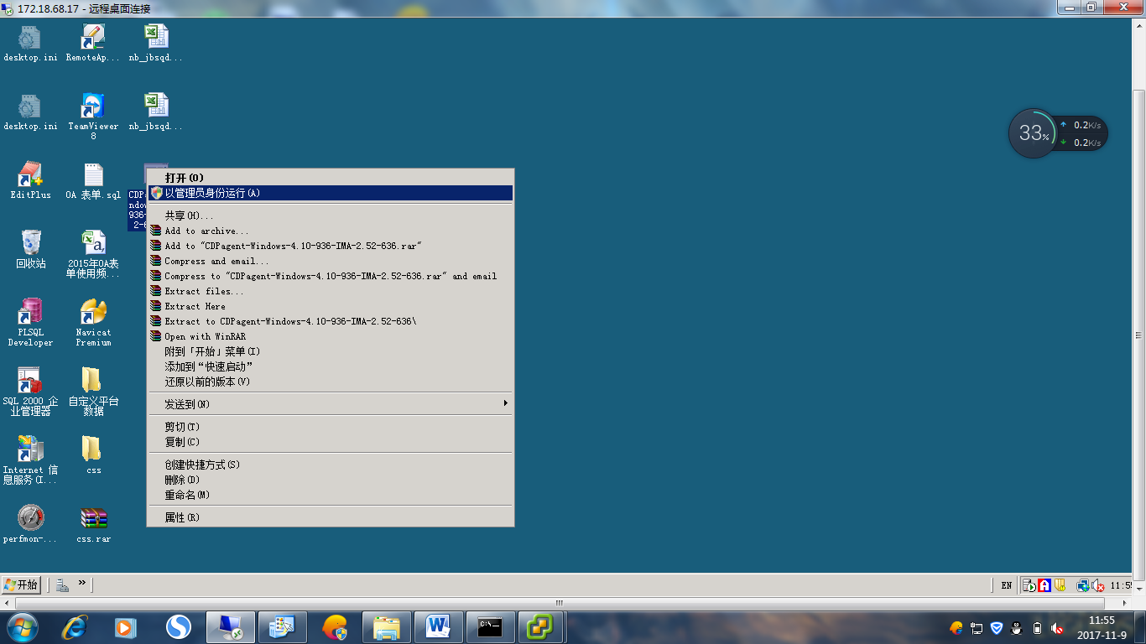

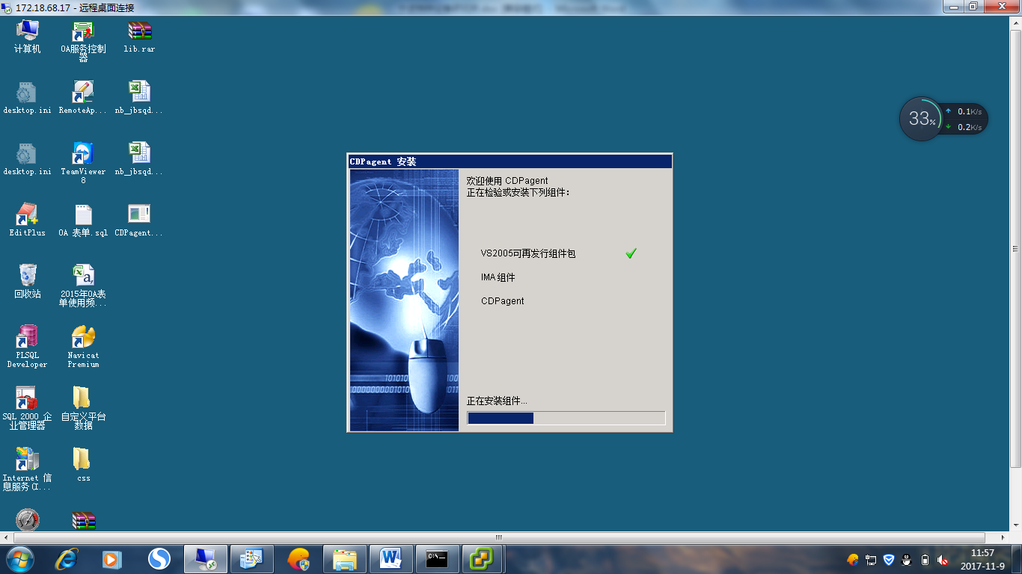

### 5.2开启ISCSI服务器

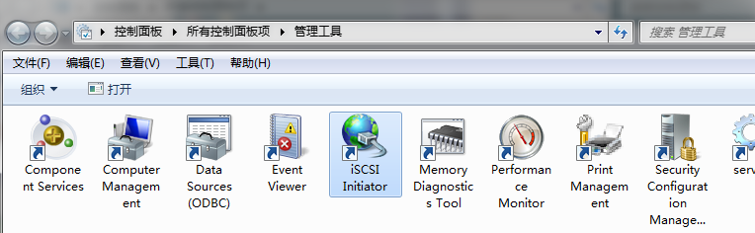

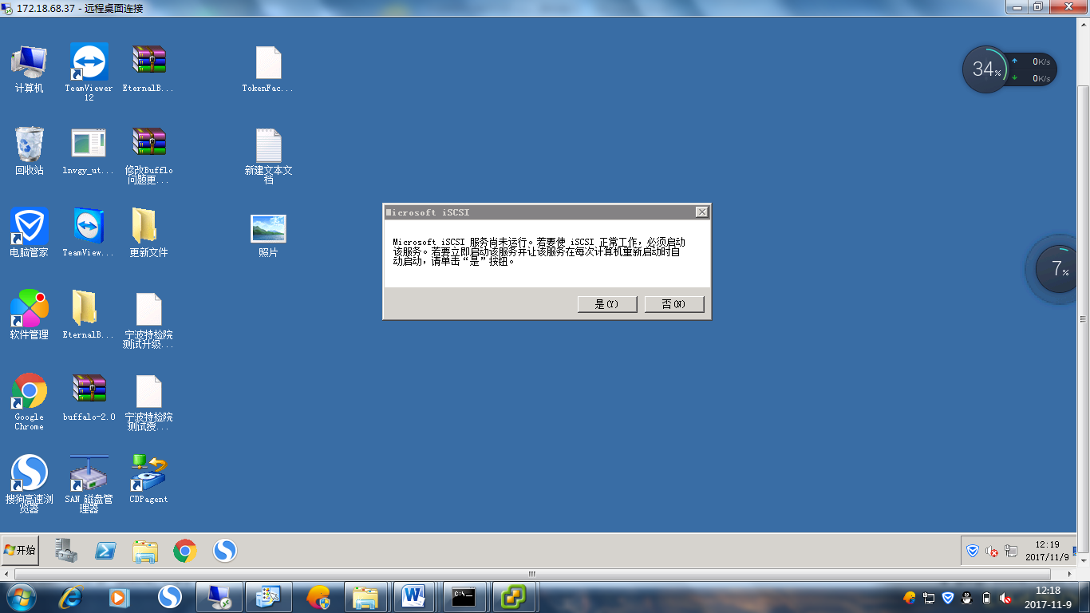

### 5.3配置磁盘保护策略

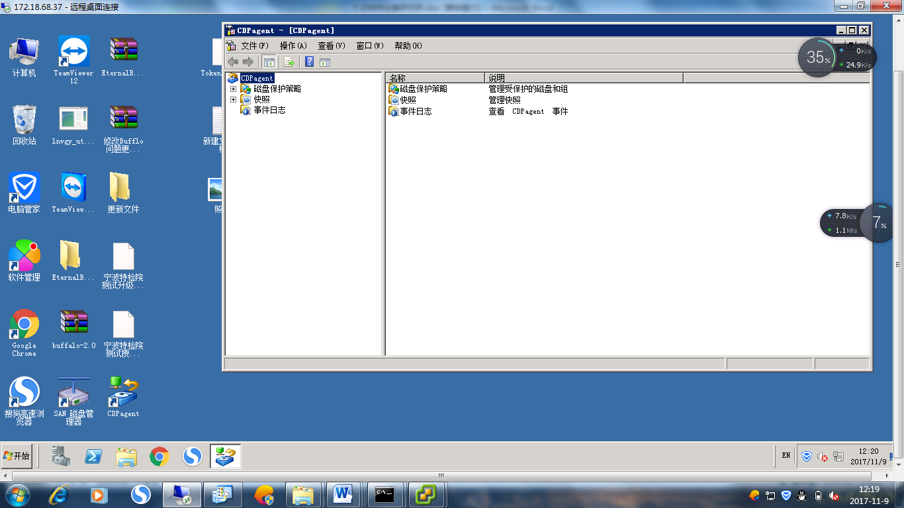

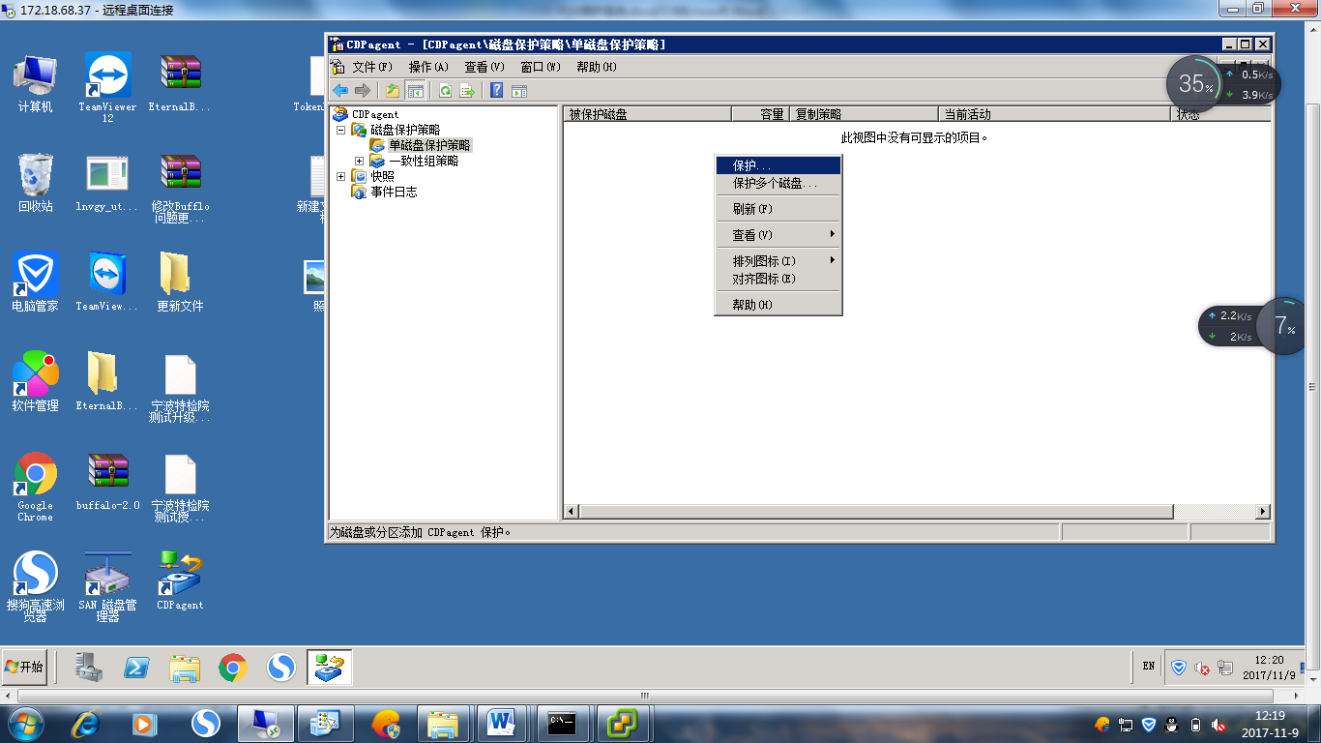

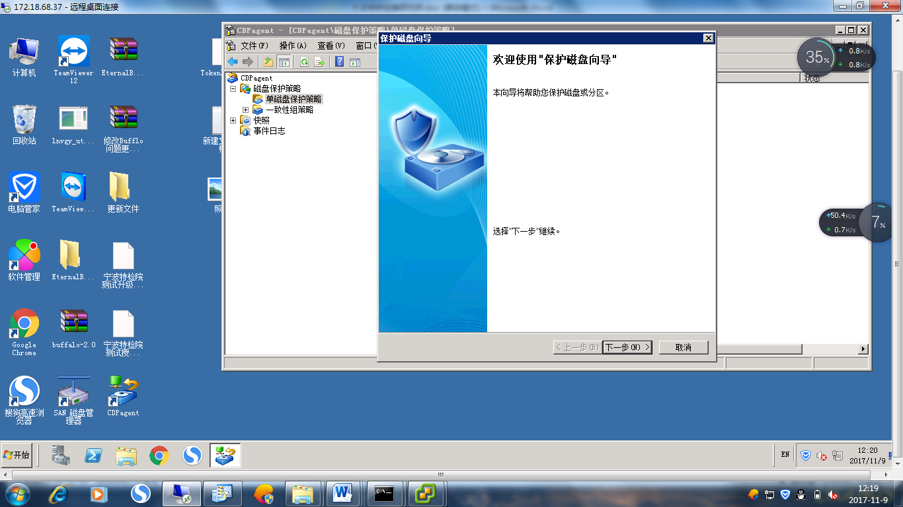

**注：主存储选择可分选择磁盘0，也可分选择磁盘0分区**

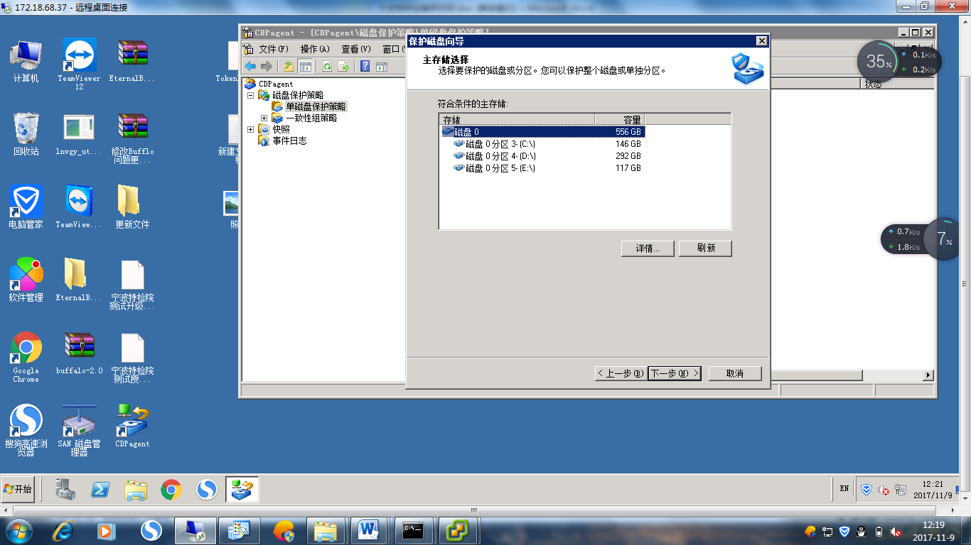

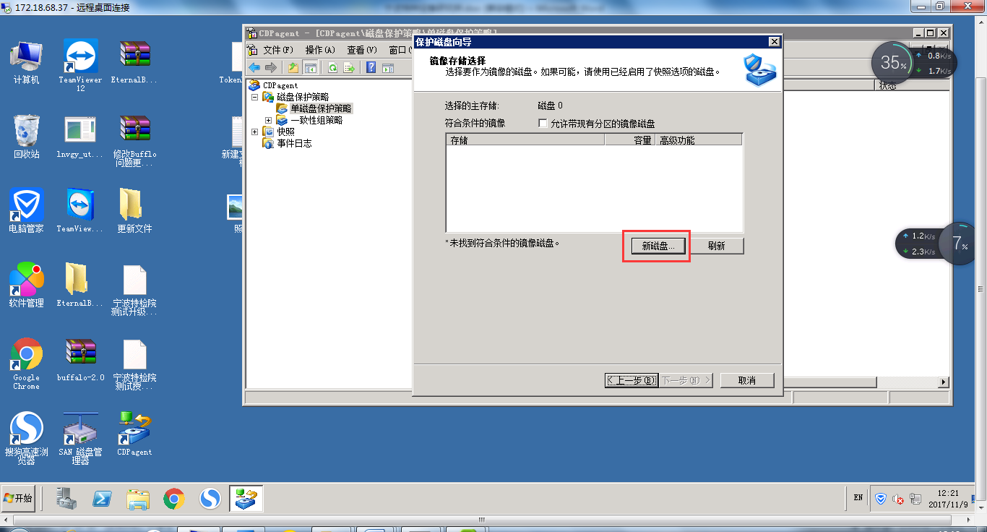

**添加存储池服务器（BCM）**

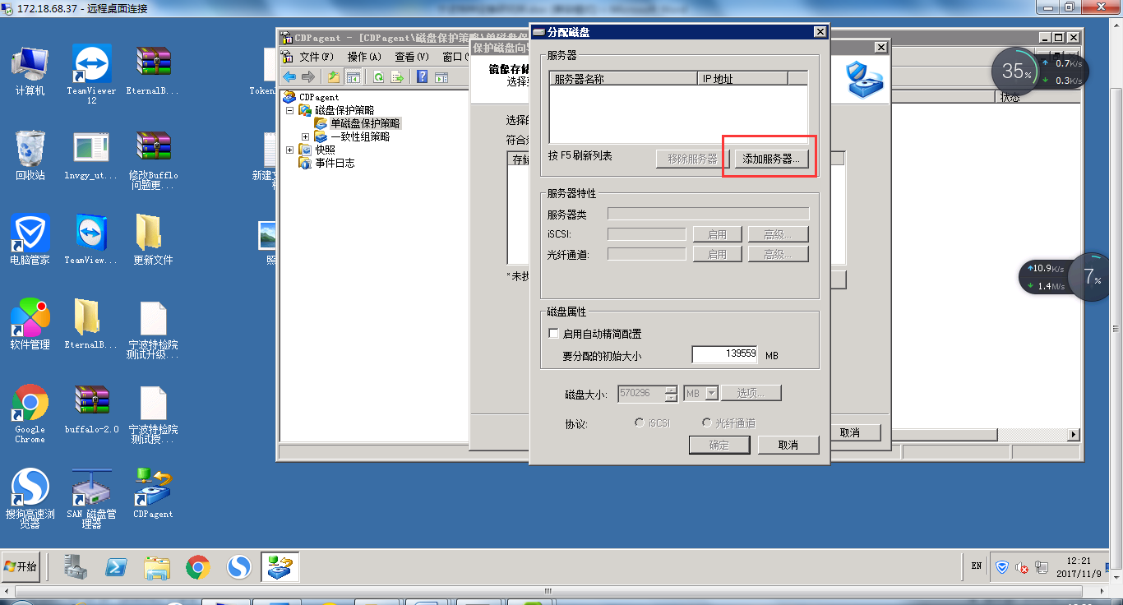

**服务器名称指BCM的IP地址：188.188.1.14 用户名：user 密码：user**

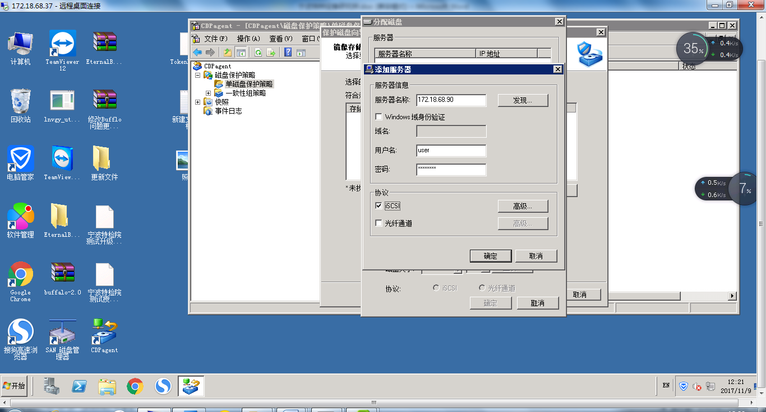

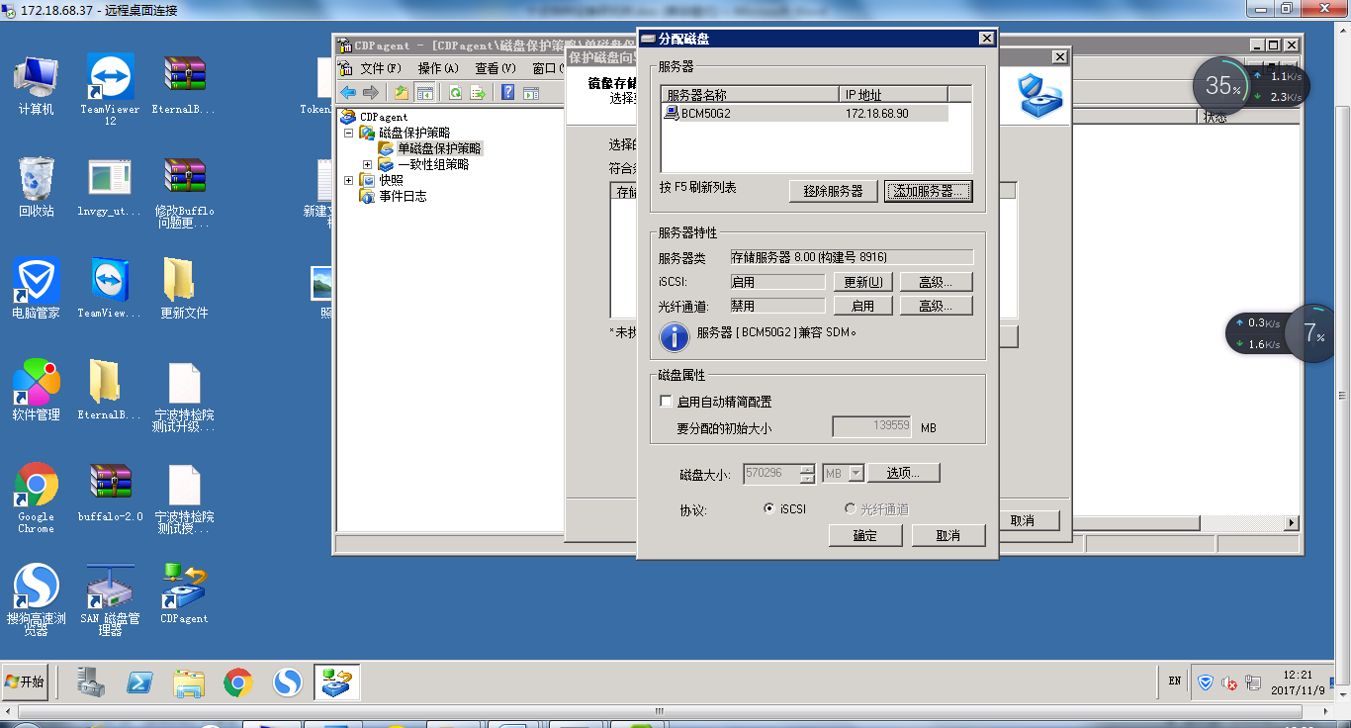

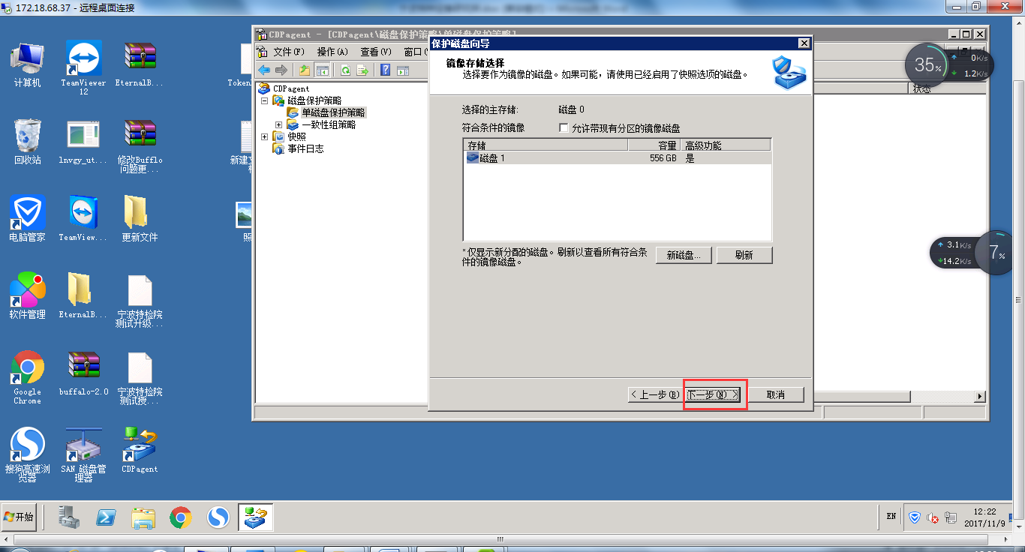

**同步模式选择**

**定期模式并制定计划每隔多久做一次同步**

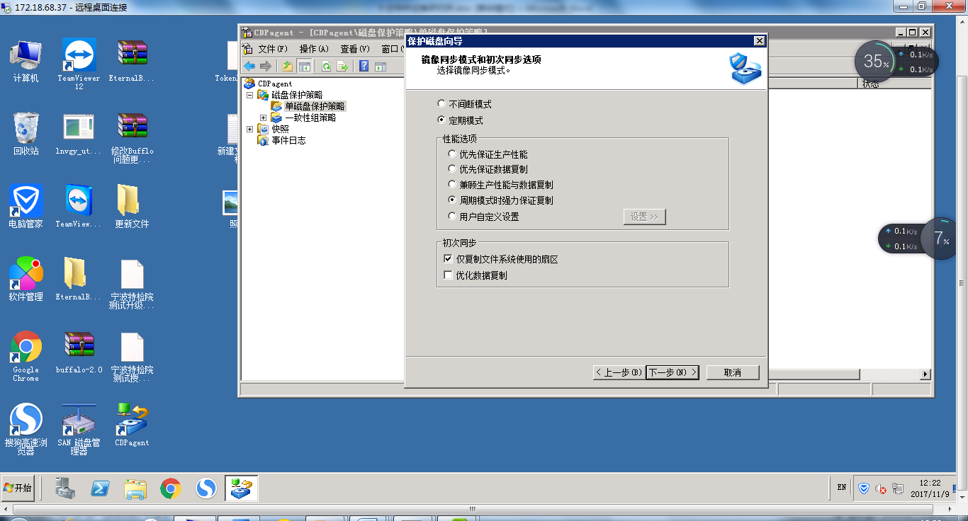

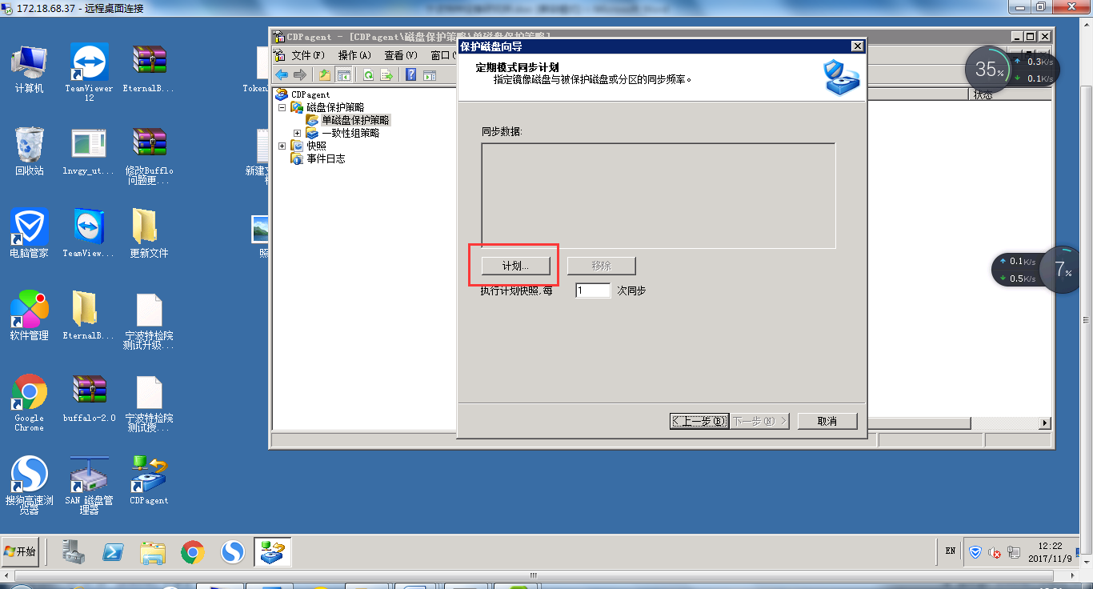

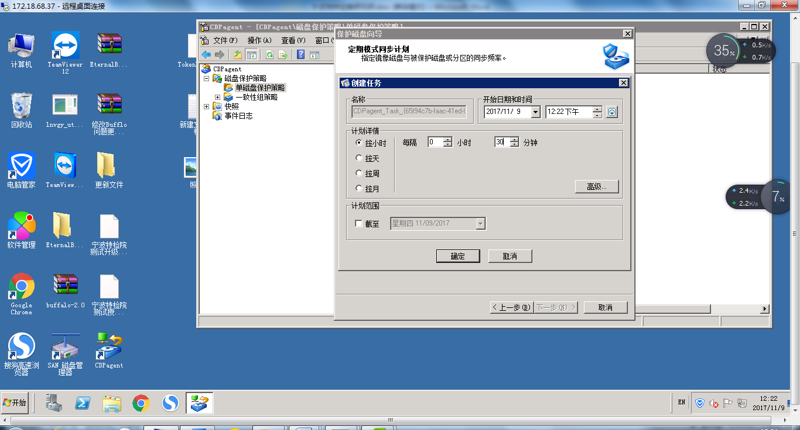

**高级同步选项**

**待复制IO数量填 4**

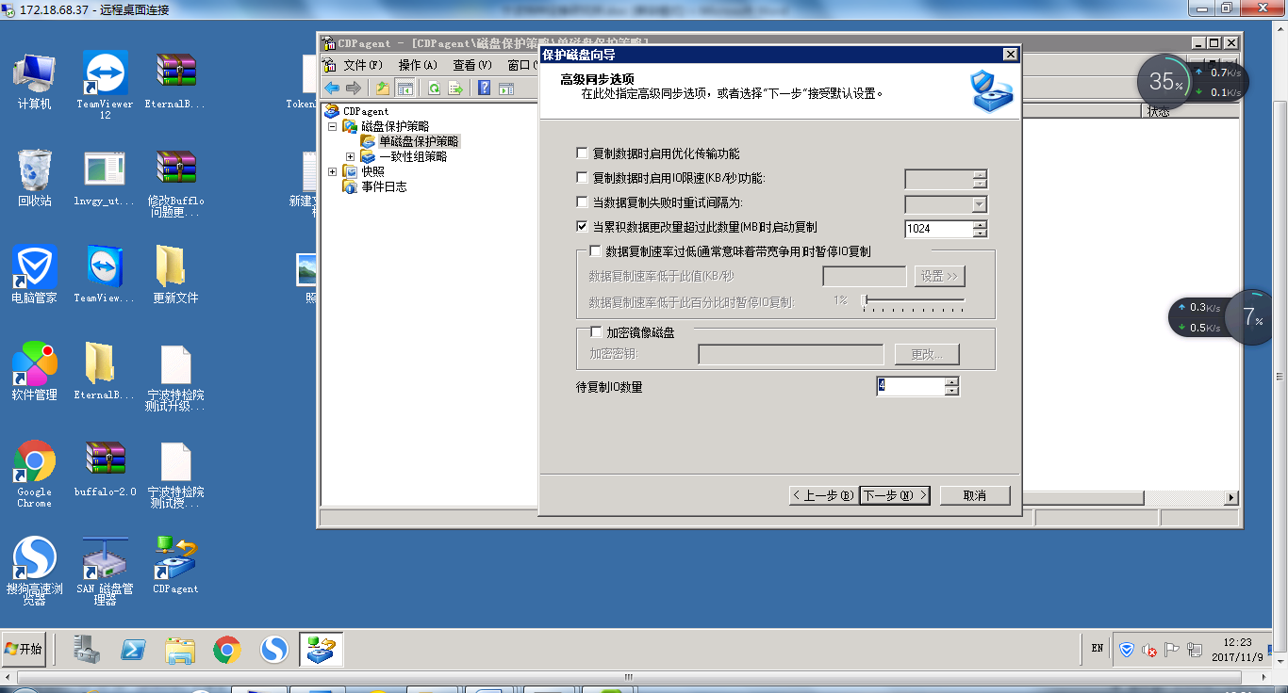

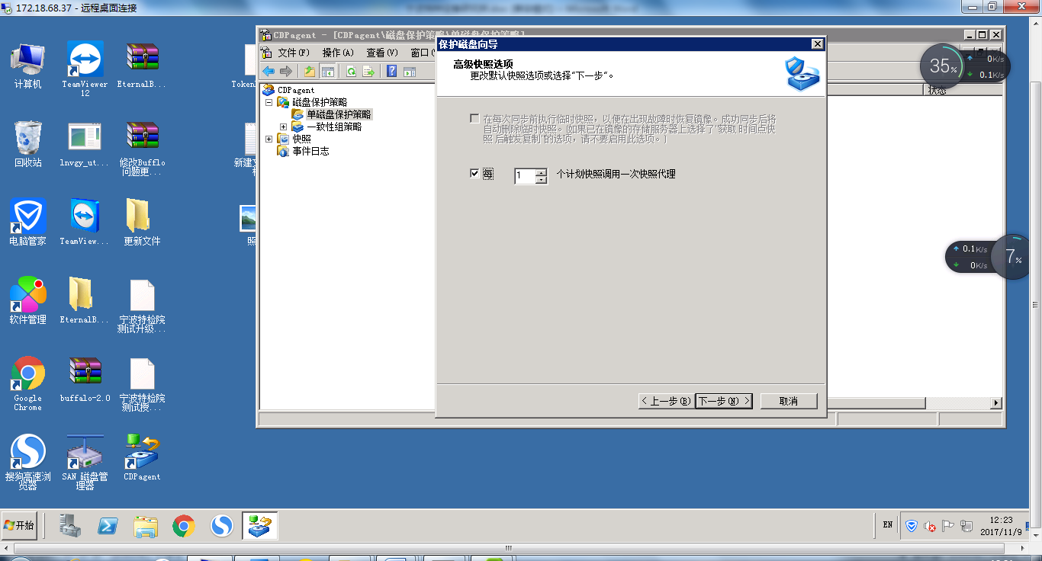

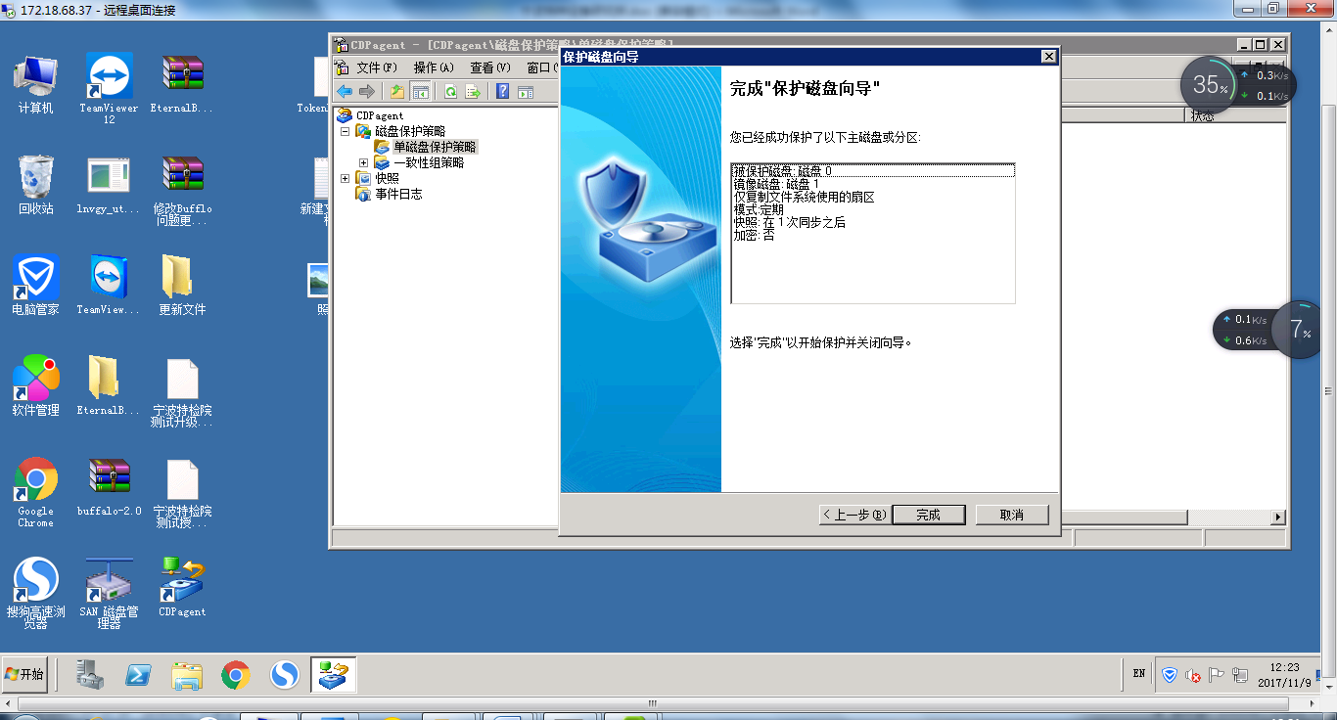

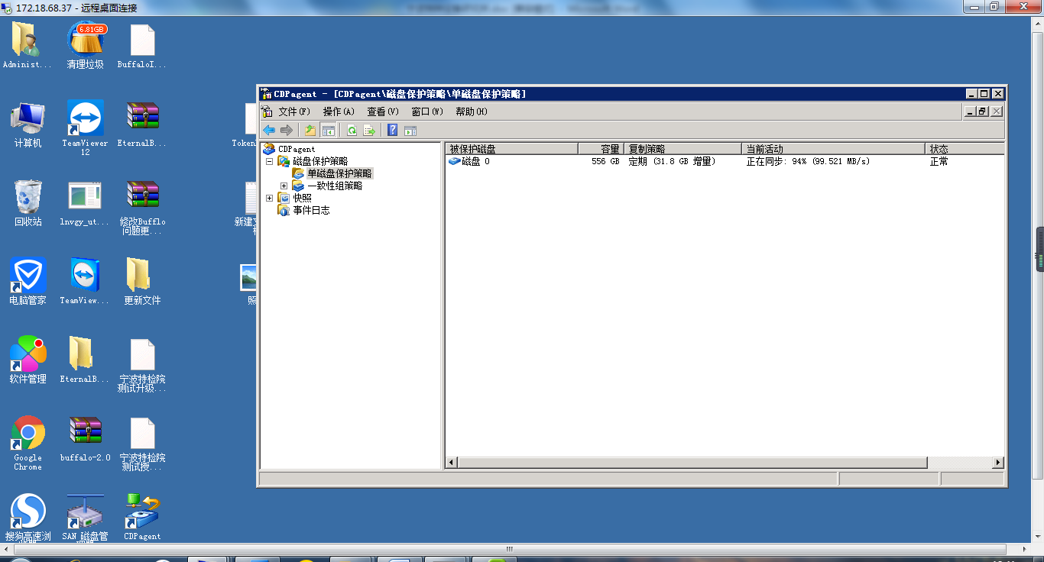

## 6、一键接管配置

配置流程简述

1. 为host images添加物理机；
2. 创建Recovery Jobs并run job；
3. 配置虚拟机

（当job状态变成active之后，在虚拟化平台上面会多一台虚拟机）

### 6.1配置操作系统一键式接管

#### 6.1.1确定主机的版本

确定已经在BCM设备中备份服务器的版本

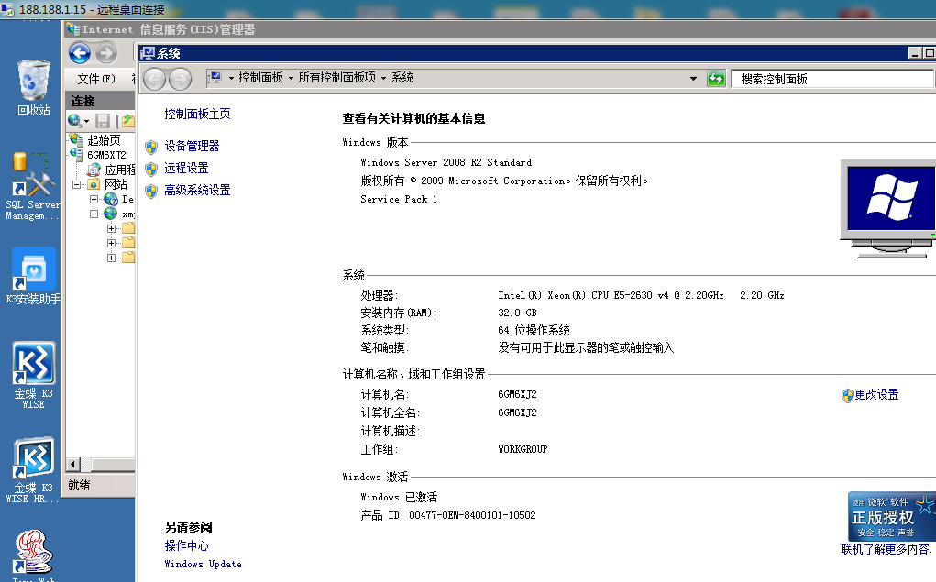

### 6.2远程配置还原映像

**远程登陆到RecoverTrac管理平台**

IP地址：188.188.1.17 用户名：administrator 密码：password

#### 6.2.1增加物理机

该机为已做备份的主机

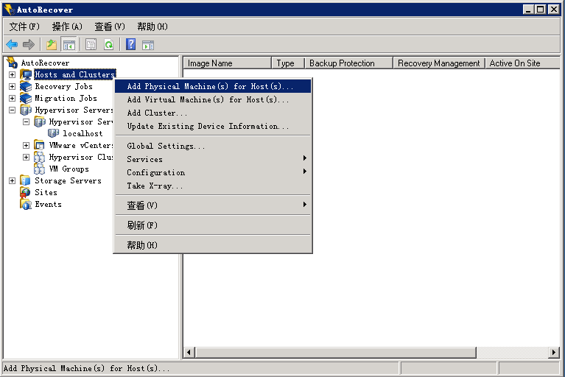

增写物理主机信息，机器名自拟方便确认就行

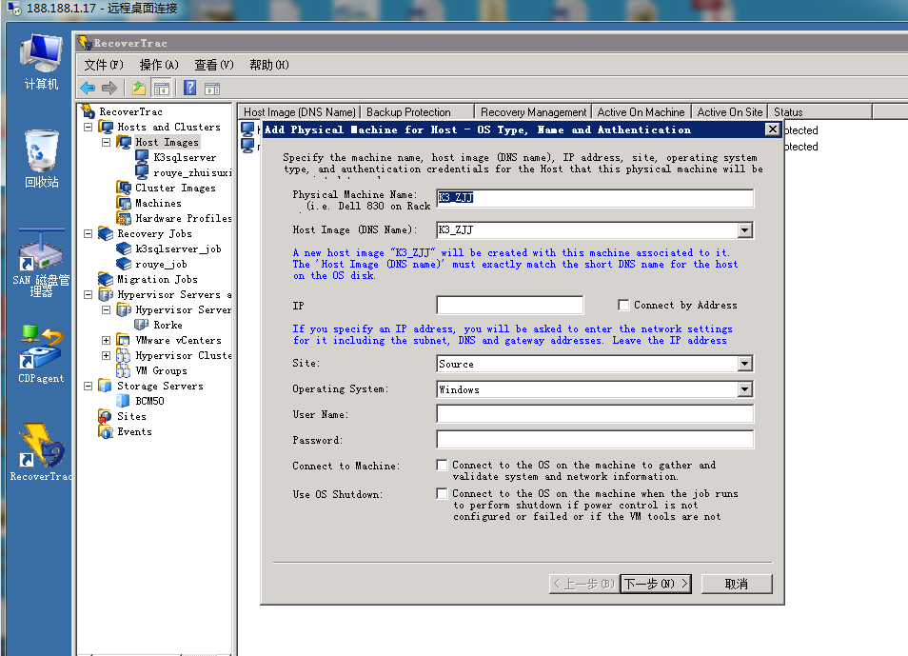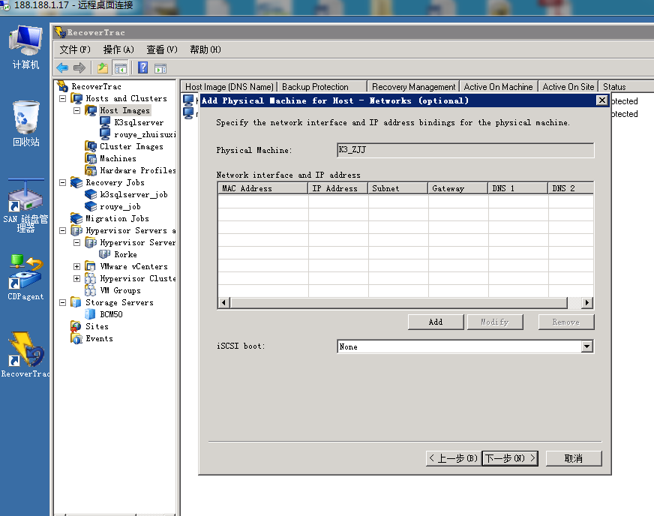

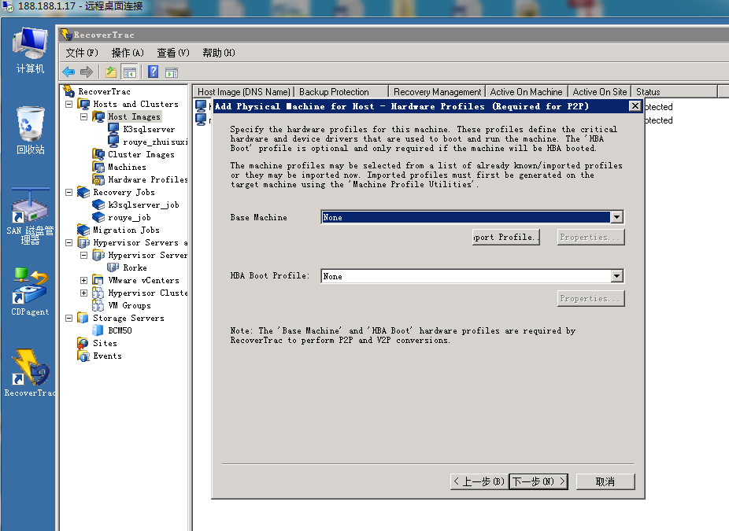

**点击Add**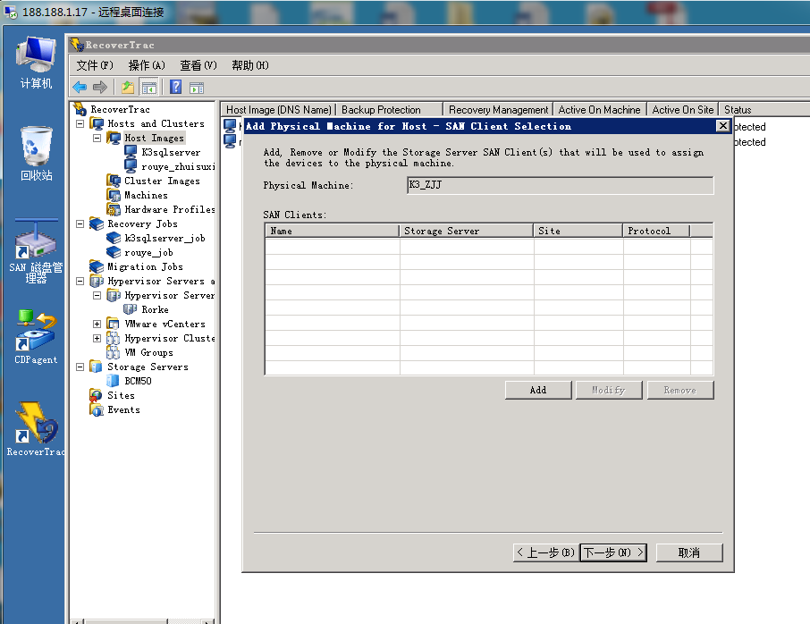

**选择该物理主机在BCM上对应客户端**

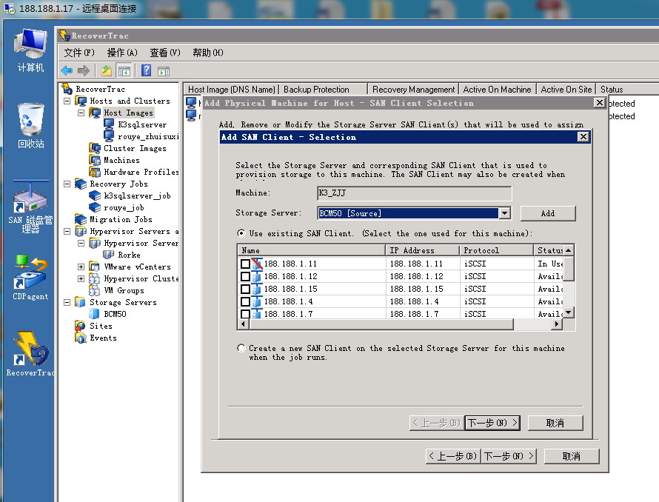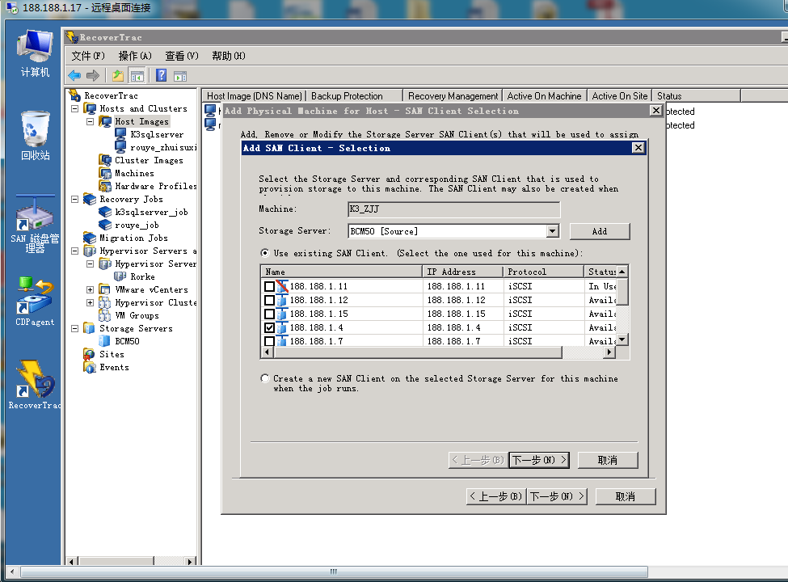

**用户名是BCM的协助管理员用户名密码：user/user**

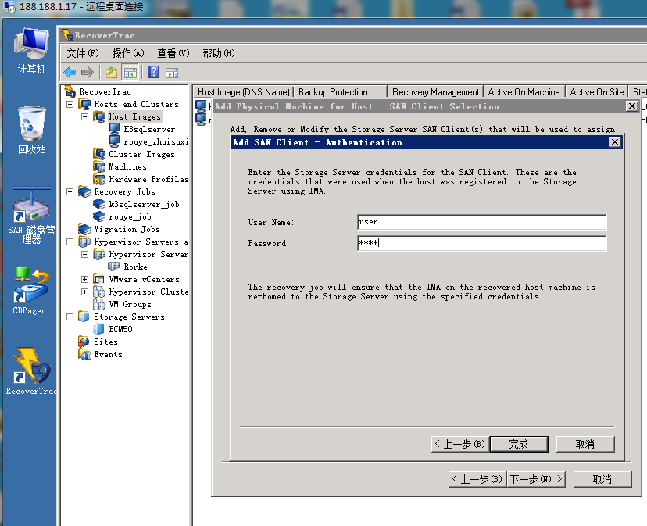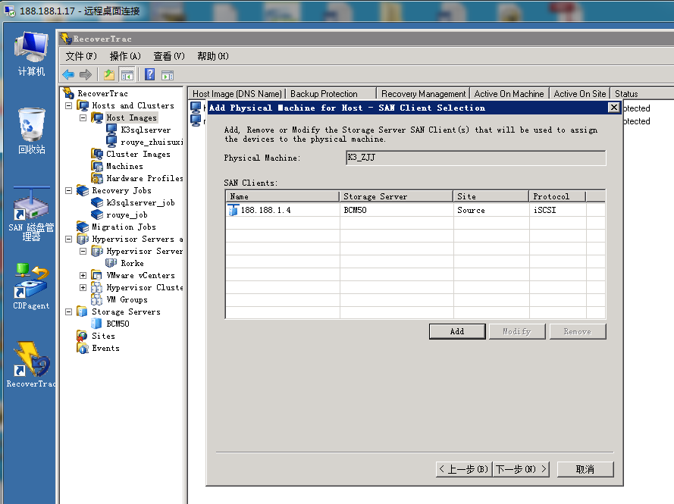

BootDevice选择已备份物理机的启动磁盘副本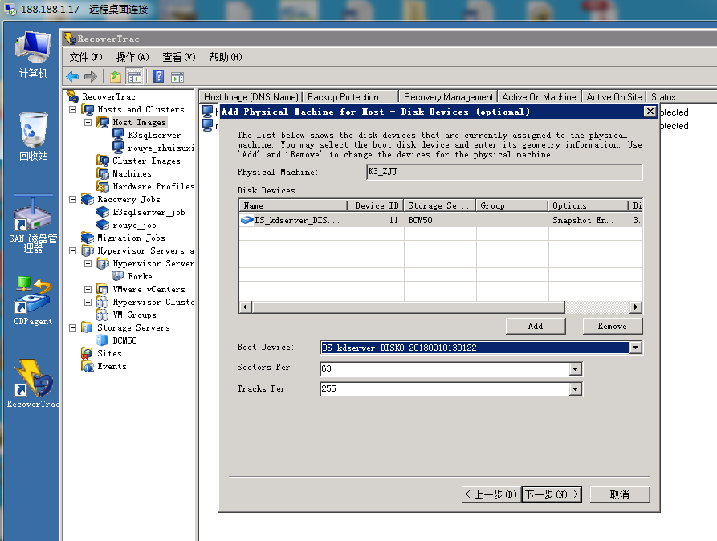

#### 6.2.2增加虚拟机

**注：此虚拟机就是我们恢复后启动的接管服务器。**

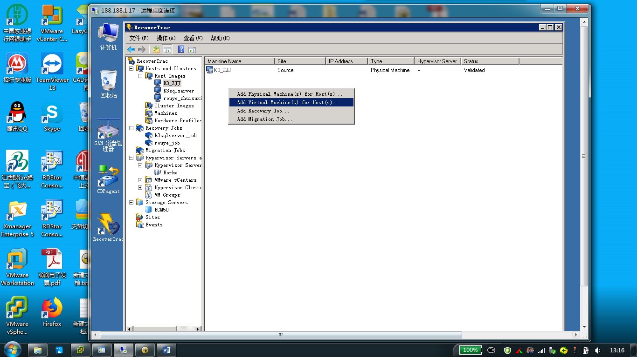

**选择CreateVM（新建虚拟机）**

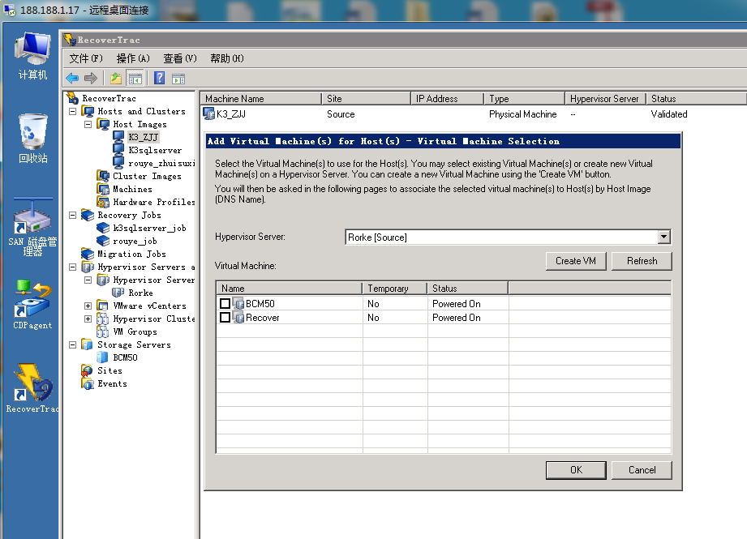

**配置虚拟机的资源如图：**

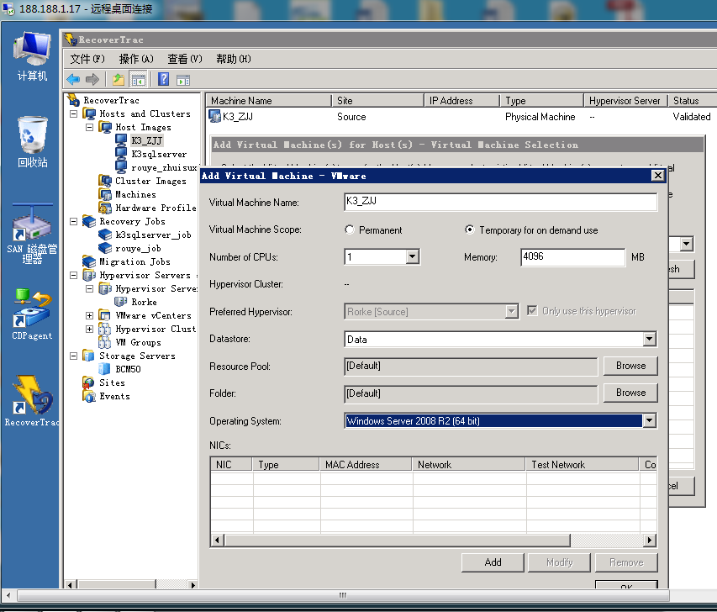

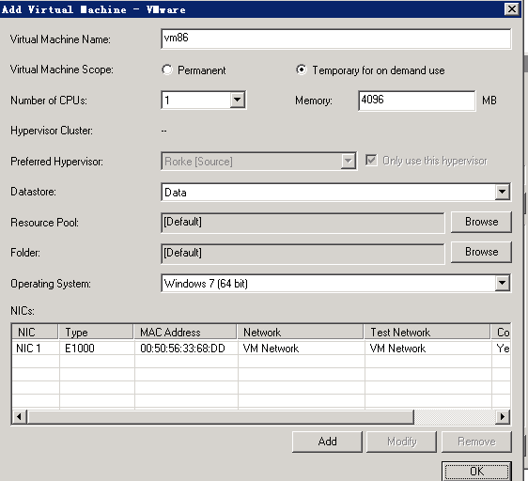

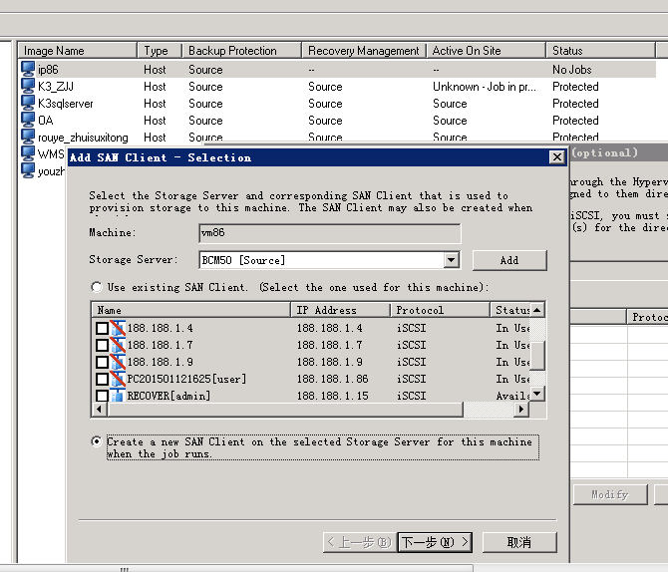

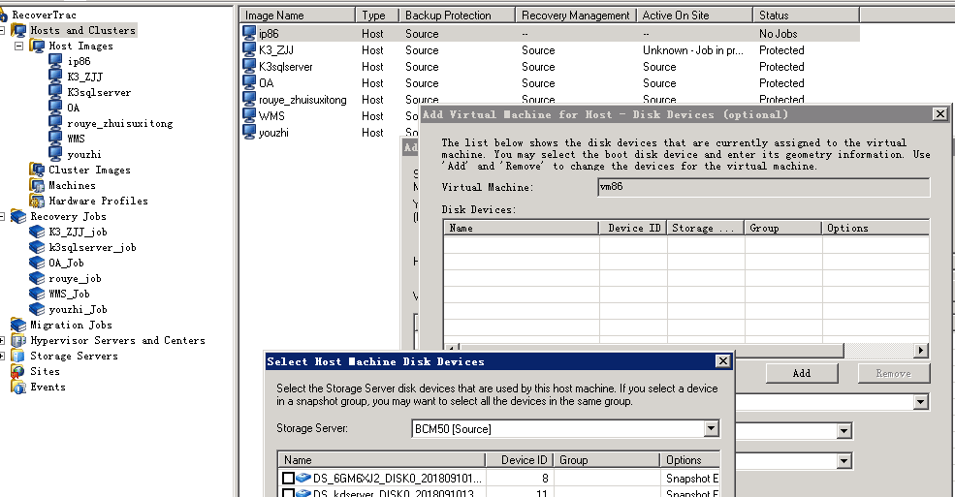

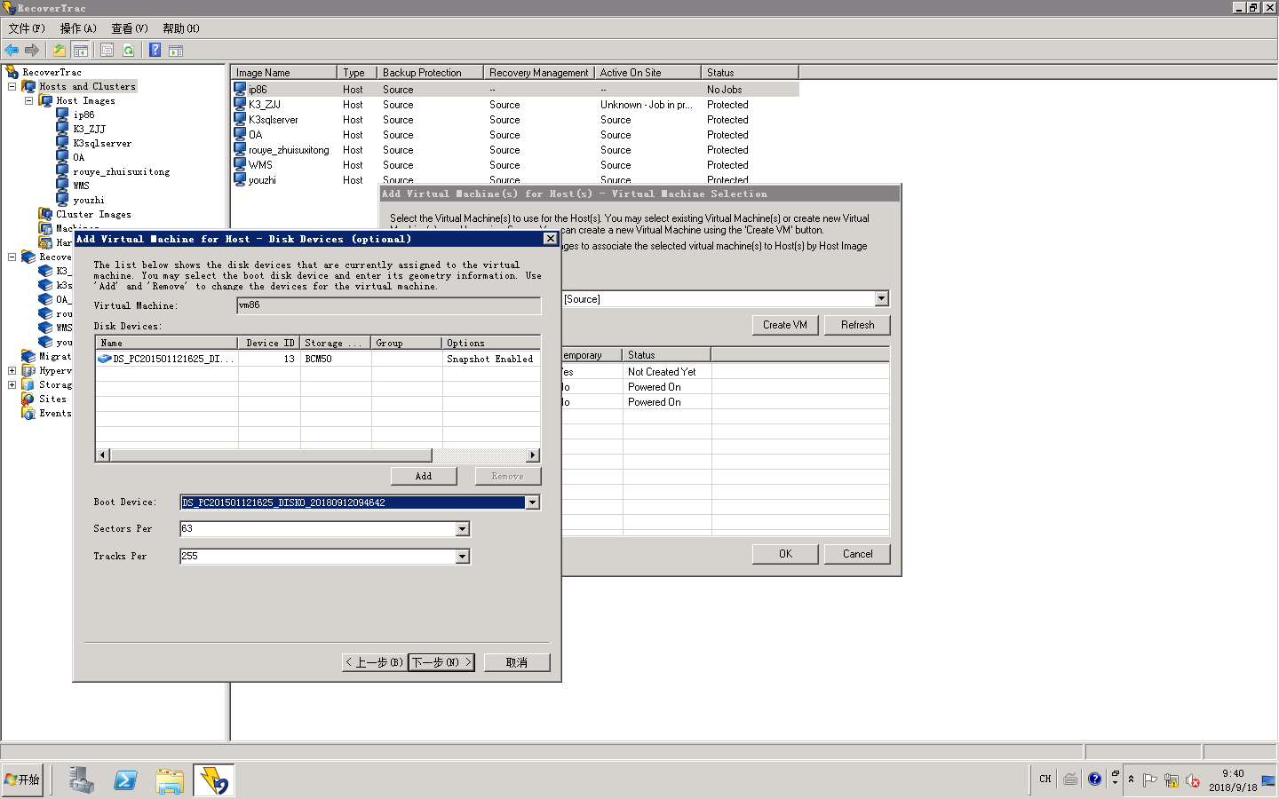

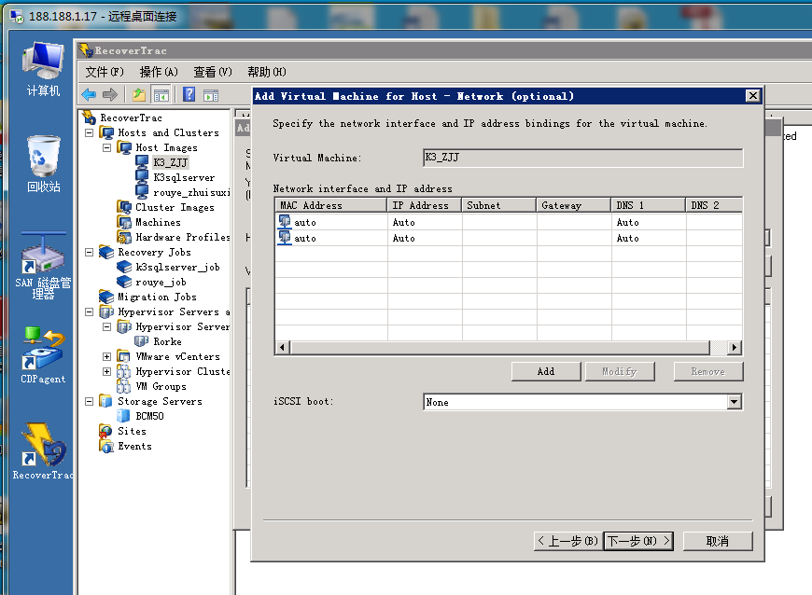 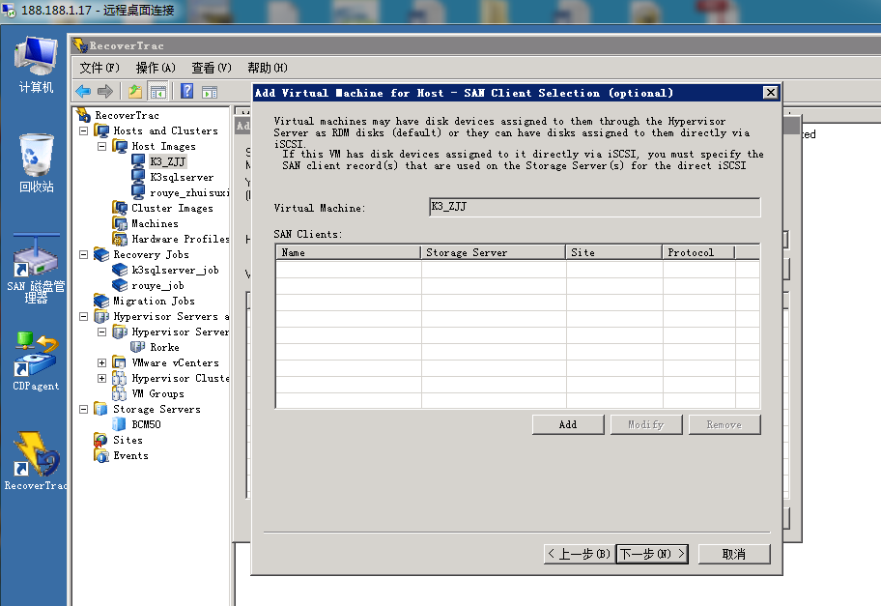

#### 6.2.3增加还原接管任务

**注：当服务器故障后选择我们建好的接管任务运行即可**

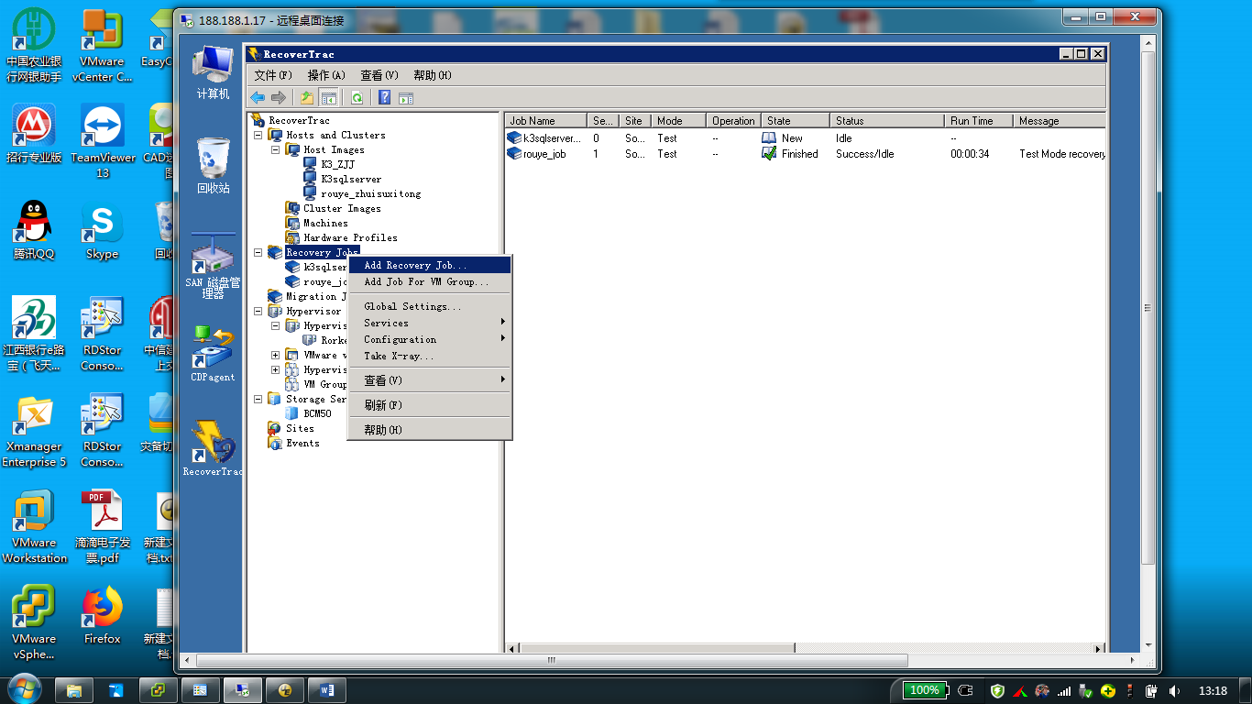

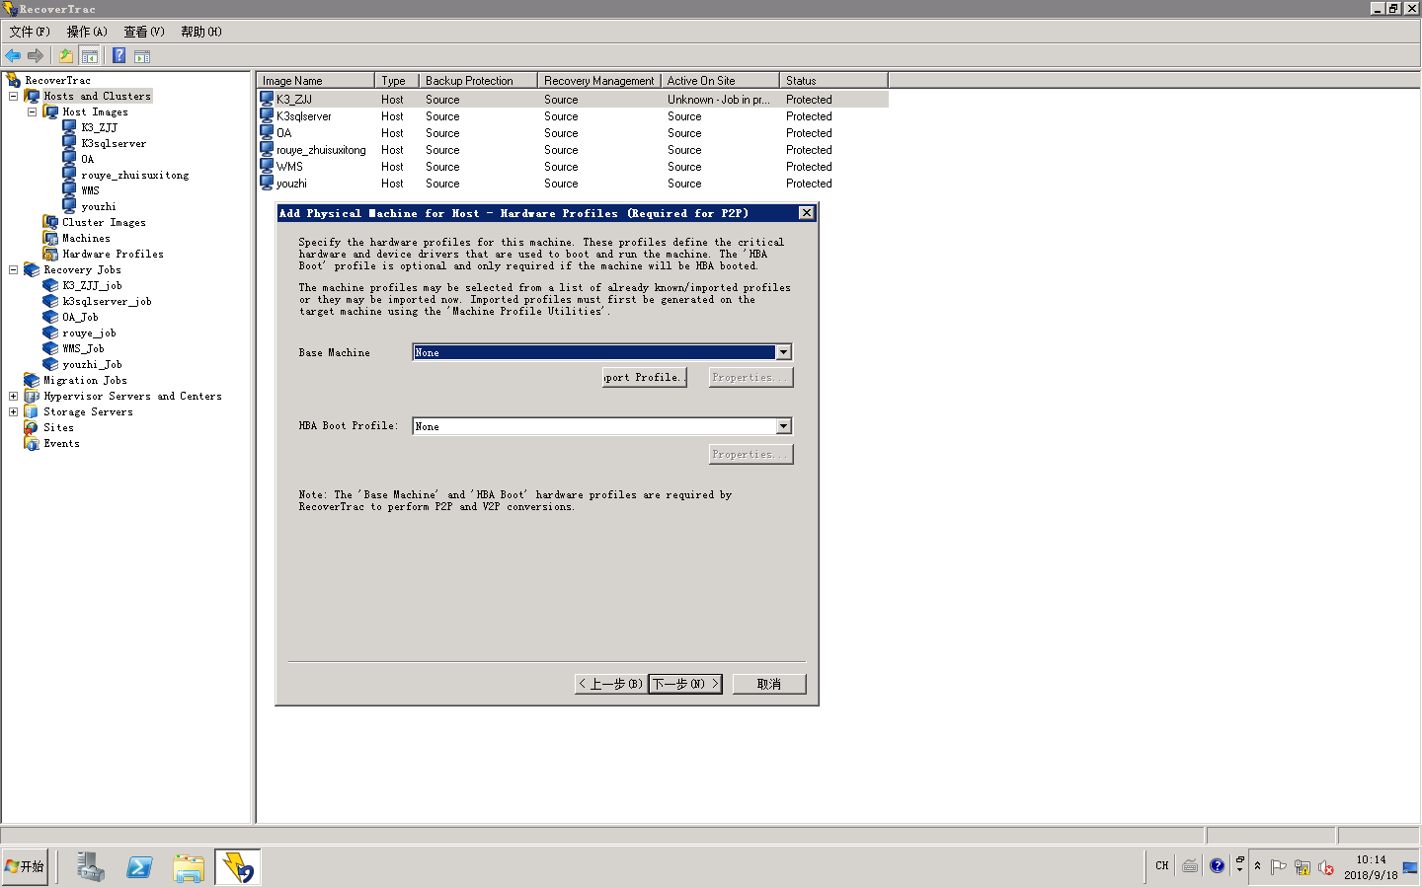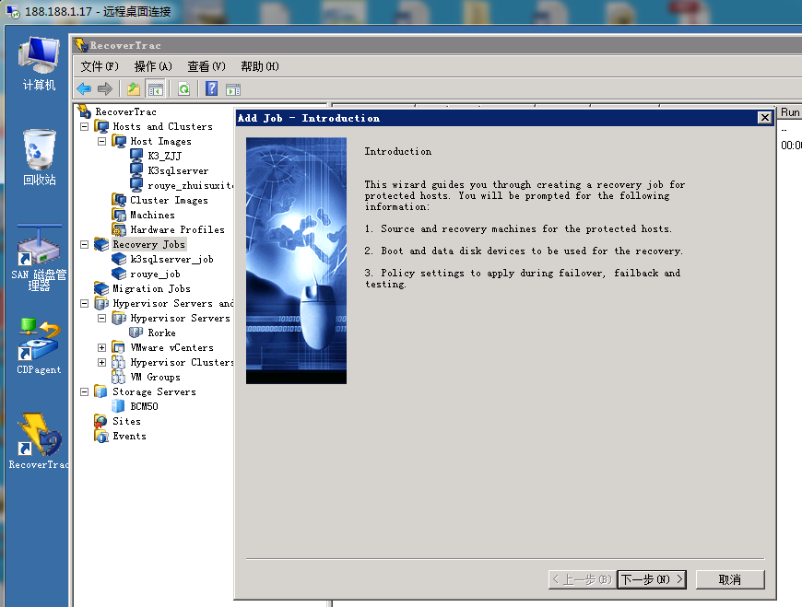

**定义任务称，选择需调用的映像名称，还原站点选Source**

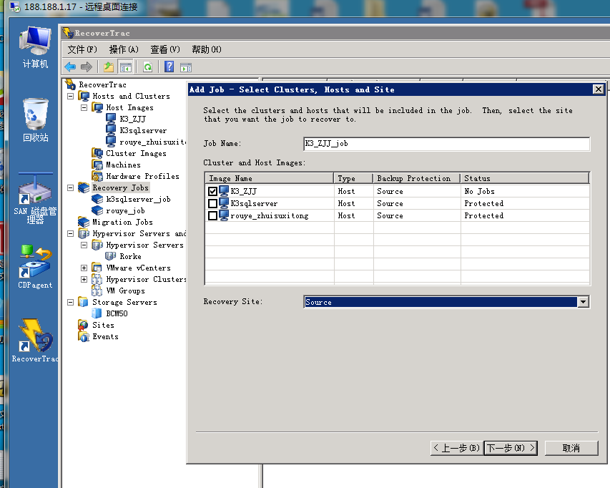

**点击Edit**

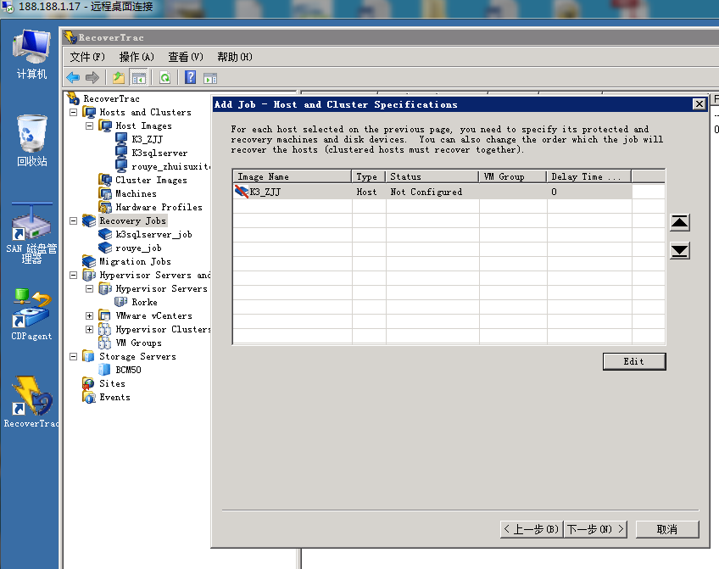

**选择需还原的物理机**

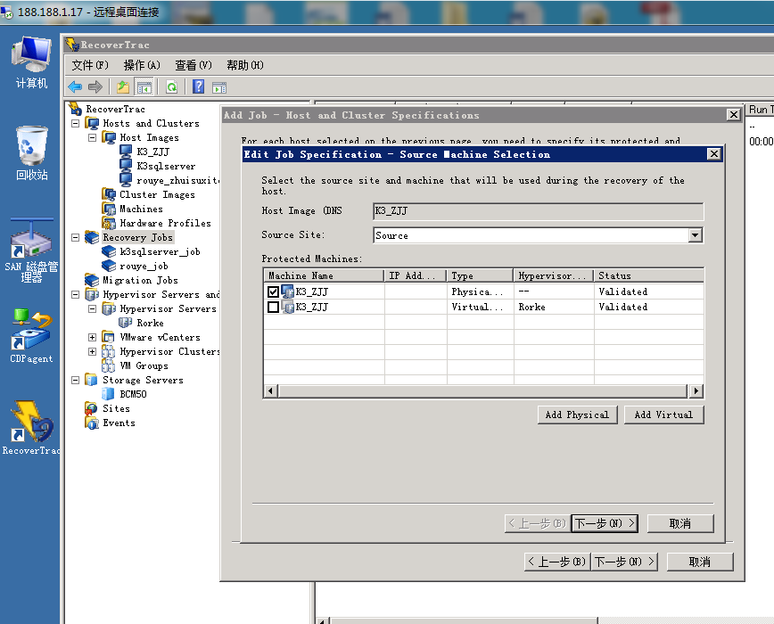

**选择准备还原到的虚拟机**

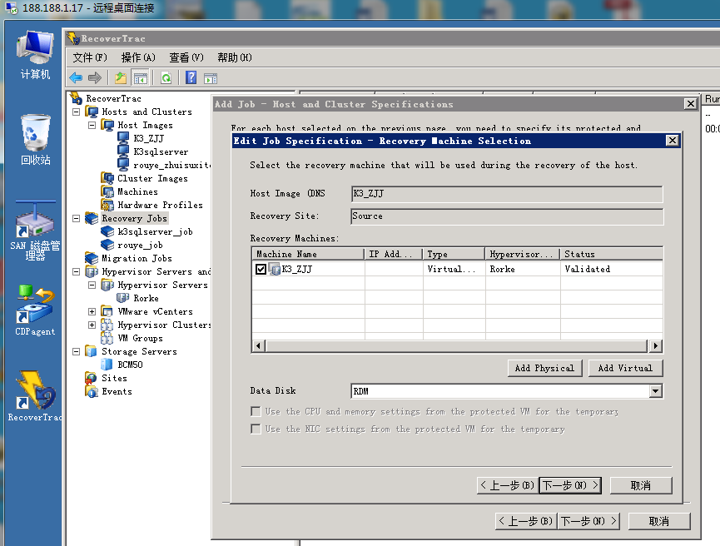

**点击完成**

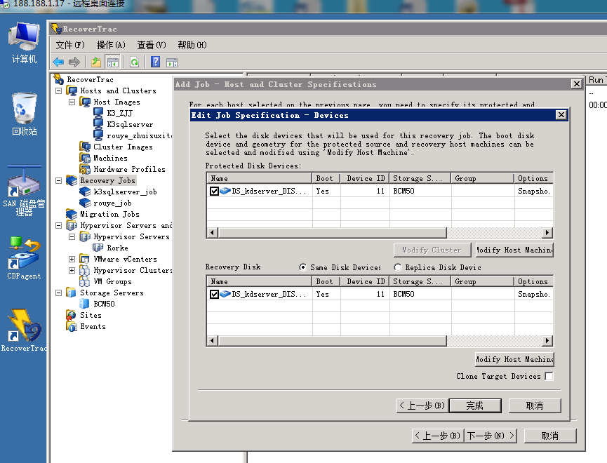

**点击下一步：**

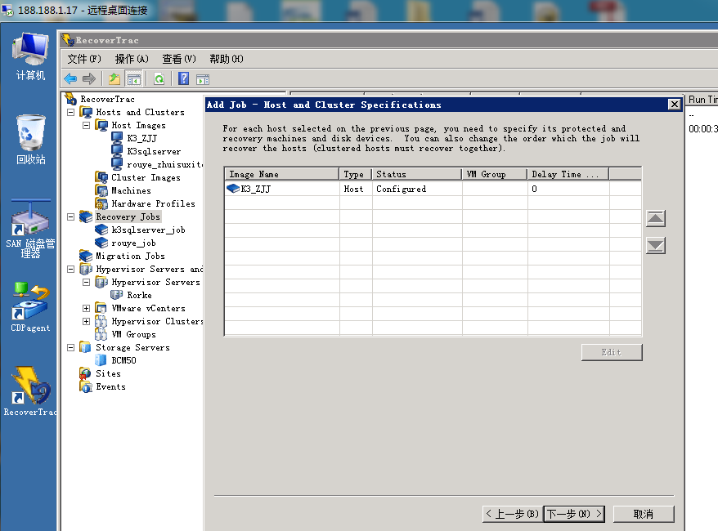

**任务模式选择**

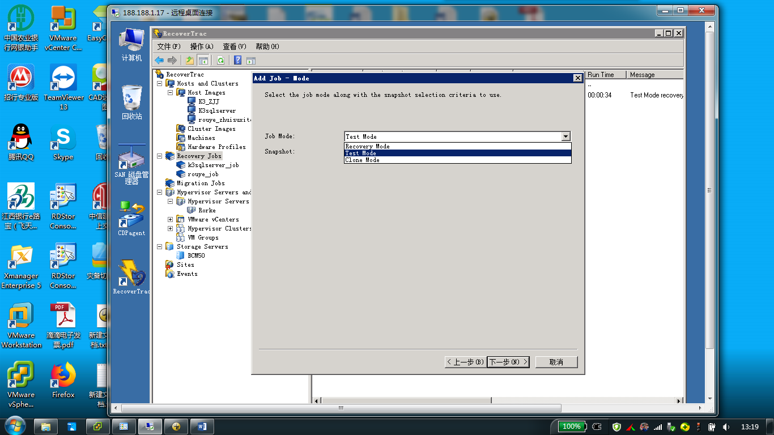

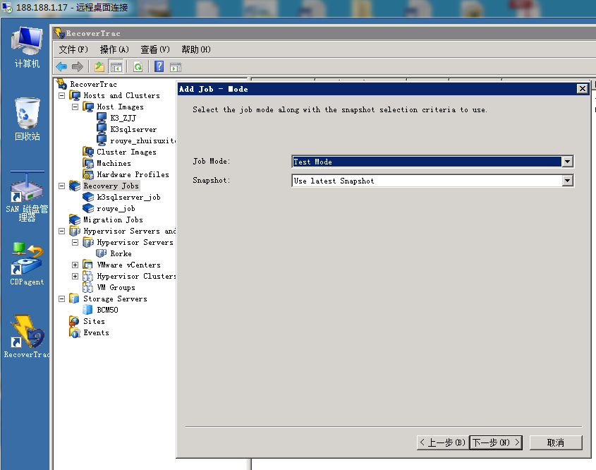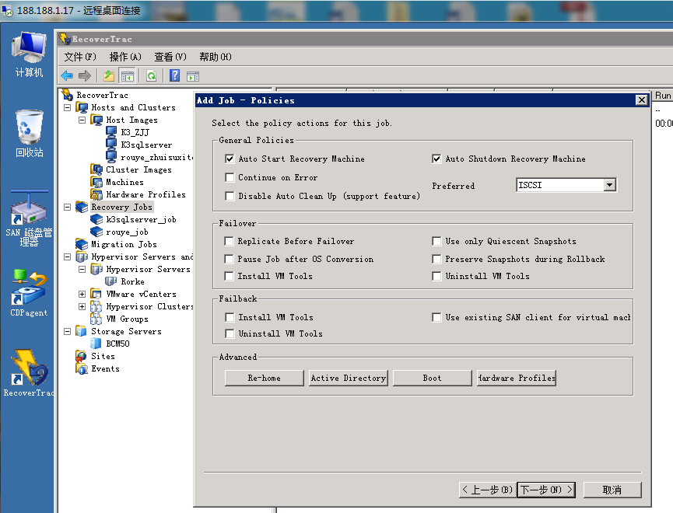

### 6.3运行还原任务

右键k3sqlserver_job, 选择Run job



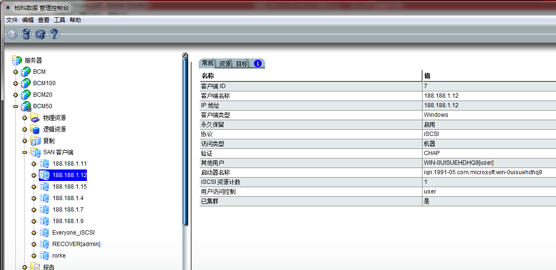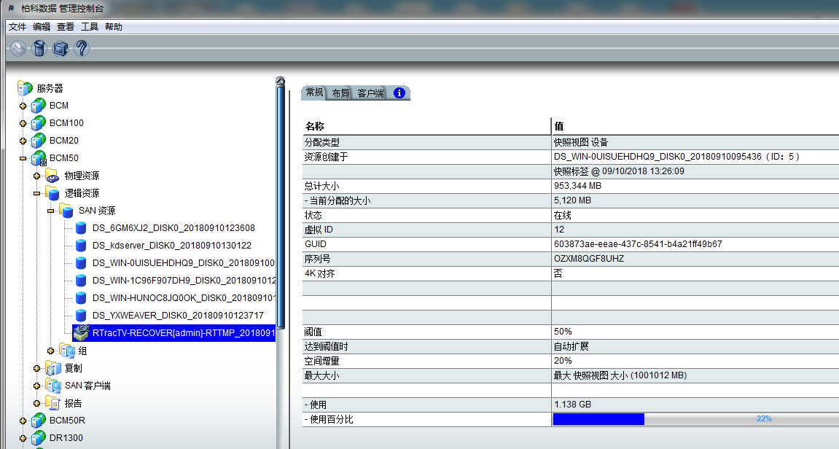

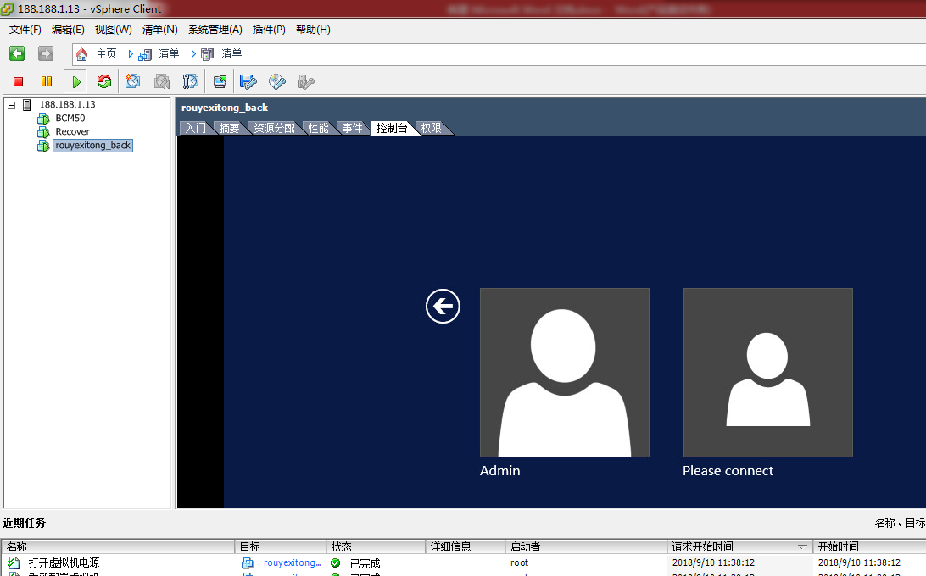

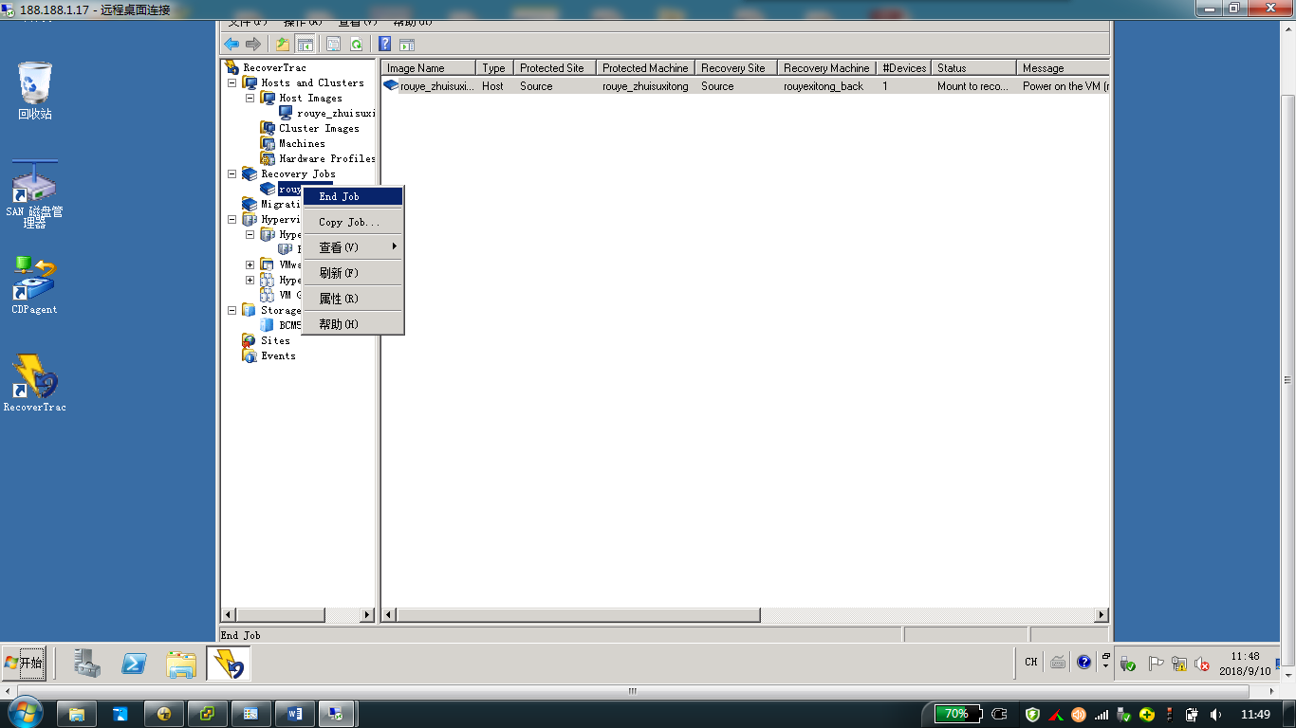

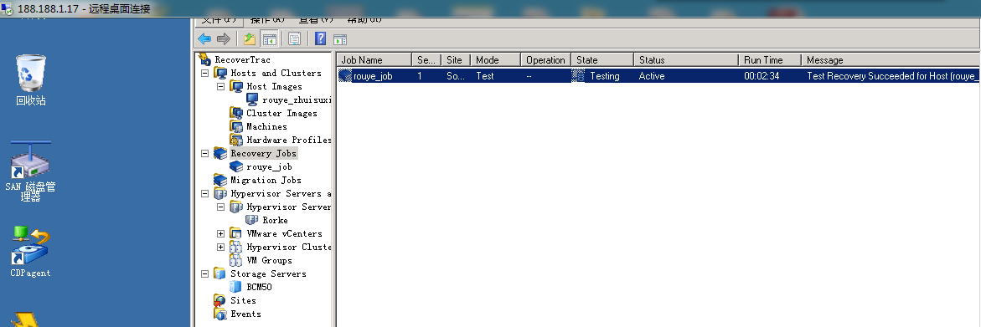

## 7、查看保护状态和快照信息

查看保护状态和数据同步信息。

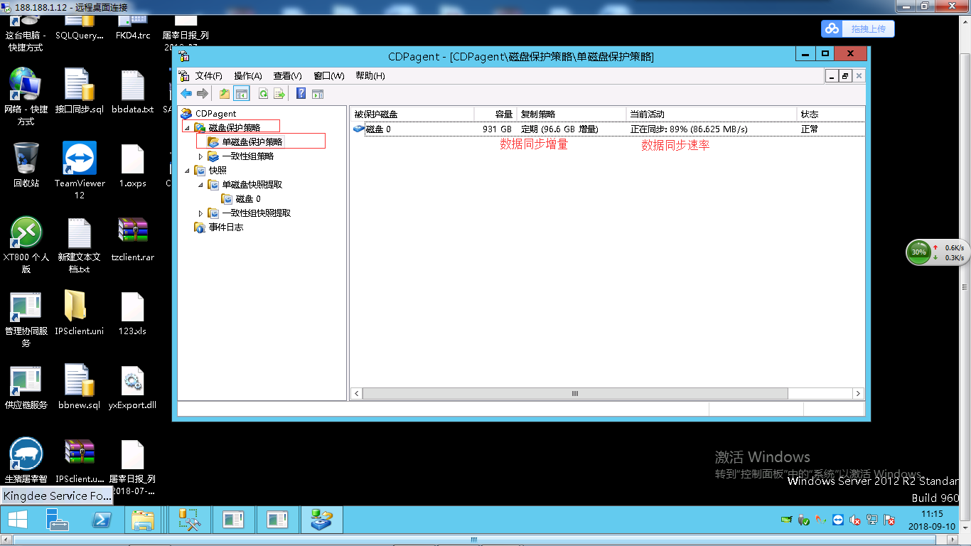

查看快照信息。

